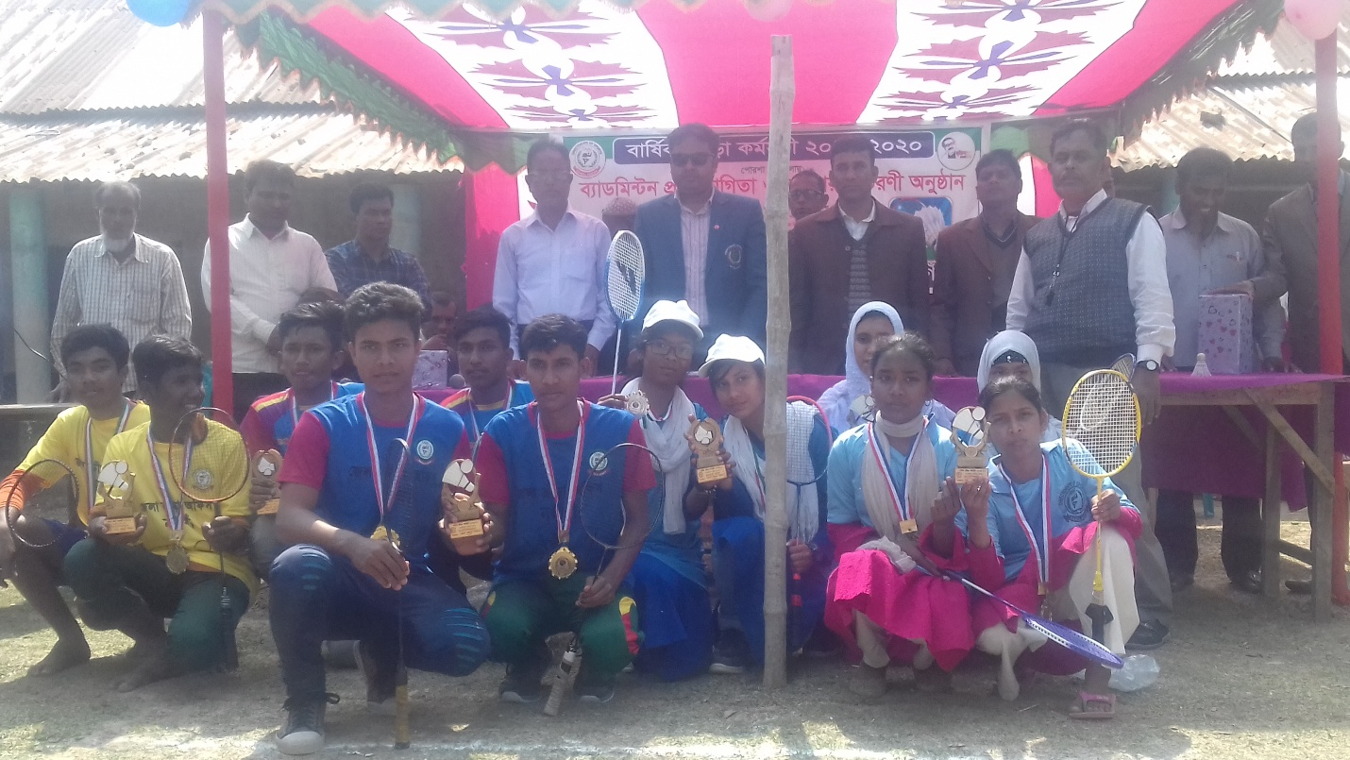

**কাতিপুর কালিনগর উচ্চ বিদ্যালয়, পোরশা, নওগাঁ।**

**১৯৯৩ সালে বিদ্যালয়টি প্রতিষ্ঠার পর হাঁটি হাঁটি পা পা করে এগিয়ে যাচ্ছে । অত্র প্রতিষ্ঠানের সুযোগ্য প্রধান শিক্ষক জনাব মো: একরামুল হক শাহ্ সাহেবের নেতৃত্বে বিদ্যালয়ে লেখাপড়ার পাশাপাশি সহপাঠক্রমিক কার্যক্রম নিয়মিতভাবে পরিচালিত হয়ে থাকে ।**

**অদ্য ১৯ ফেব্রুয়ারি /২০২০ অত্র প্রতিষ্ঠানে জেলা ক্রীড়া অফিস, নওগাঁর ব্যবস্হাপনায় বার্ষিক ক্রীড়া কর্মসূচি ২০১৯—২০২০ এর ব্যাডমিন্টন প্রতিযোগীতা ও পুরষ্কার বিতরনী অনুষ্ঠিত হয়।**

**প্রধান অতিথি :জনাব মো: নাজমুল হামিদ রেজা,উপজেলা নির্বাহী অফিসার, পোরশা, নওগাঁ।**

**বিশেষ অতিথি :জনাব ওয়জেদ আলী মৃধা, উপজেলা মাধ্যমিক শিক্ষা অফিসার,পোরশা, নওগাঁ। সভাপতিত্ব করেন -জনাব আবু জাফর মাহমুদুজ্জামান,জেলা ক্রীড়া অফিসার,নওগাঁ।**

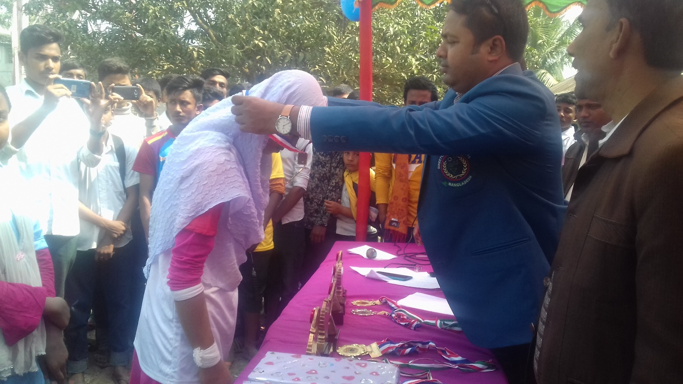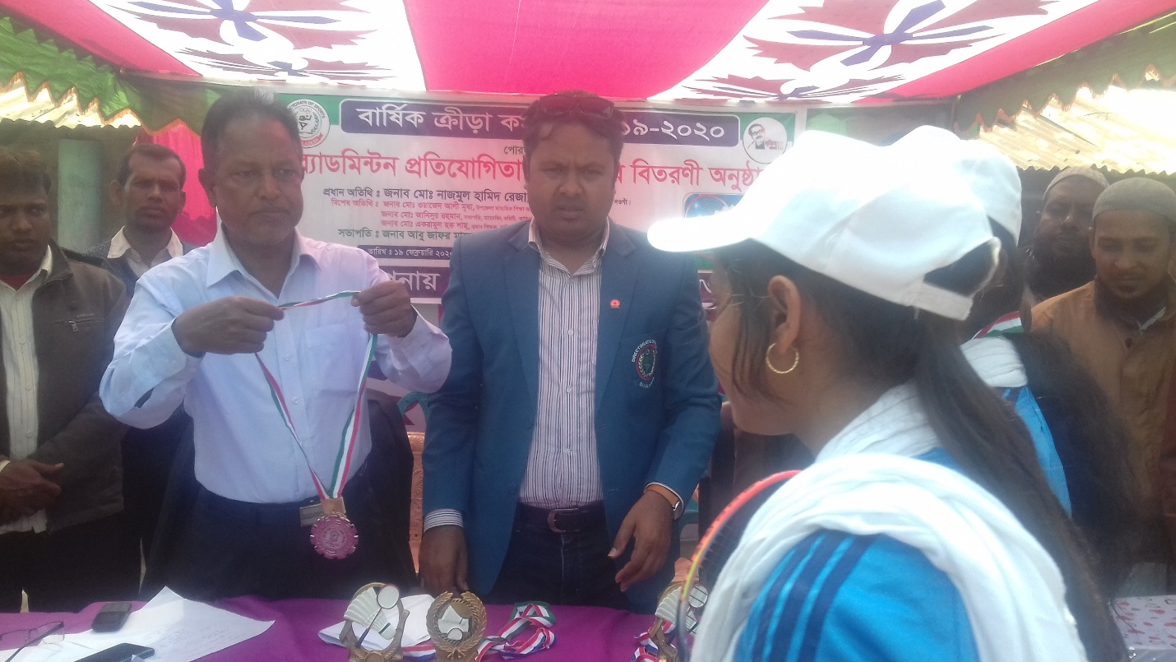

**সহপাঠ্যক্রমিক কার্যাবলীর প্রয়োজনীয়তা**

মানব জীবনের প্রারম্ভিক কাল শিশুকাল। শিশুকে ক্রমাগত পরিচর্যার মাধ্যমে একজন পরিপূর্ণ মানুষরুপে গড়ে তুলতে শিক্ষার কোন বিকল্প নাই। এক্ষেত্রে শুধু তাত্ত্বিক জ্ঞানই একটি শিশুর পরিপূর্ণ বিকাশ সাধন করতে পারে না। শিশুর শারীরিক, মানসিক, আবেগিক, সামাজিক, মানবিক ও নান্দনিক বিকাশ সাধনের জন্য সহপাঠক্রমিক -কার্যাবলীর গুরুত্ব অপরিসীম। তাত্ত্বিক শিক্ষা ফলপ্রসু করার ক্ষেত্রে সহ-শিক্ষাক্রমিক কার্যাবলী শিশুর মনে ইতিবাচক ভূমিকা রাখে। তাত্ত্বিক শিক্ষার একঘেঁয়েমী দূর করার জন্য সহ-শিক্ষাক্রমিক কার্যাবলীর গুরুত্ব অনস্বীকার্য। কোন বিষয়কে ভালভাবে জানা, বোঝার বা জ্ঞানার্জনের জন্য আমরা তাত্ত্বিক শিক্ষাকে যতটা গুরুত্ব দিয়ে থাকি সহ-শিক্ষাকে তেমনটি গুরুত্ব দিয়ে বিবেচনা করি না। অথচ শিক্ষার্থীর প্রতিভা, ব্যক্তিত্ব, দৃষ্টিভঙ্গি, দক্ষতা ও চারিত্রিক দৃঢ়তা বিকাশে সহ-শিক্ষা সহায়ক ভূমিকা পালন করে থাকে।

● প্রত্যেক শিশুর মধ্যে জন্মগতভাবে কিছু প্রবণতা থাকে। উন্নত বিশ্বে শিশুর প্রবণতাগুলো গভীরভাবে পর্যবেক্ষণের মাধ্যমে তার জন্য উপযোগী শিক্ষার ব্যবস্থা করে থাকে। কিন্তু এক্ষেত্রে আমরা পিছিয়ে আছি। তবে একজন শিক্ষক ইচ্ছা করলে শিশুর প্রবণতাগুলোকে কাজে লাগিয়ে শিশুর সুপ্ত প্রতিভাগুলোকে বিকশিত করতে পারে। যদি শিক্ষক সহপাঠ্যক্রমিক শিক্ষার মাধ্যমে শিশুর সুপ্ত প্রতিভা বিকাশে সহায়তা করে থাকেন, তাহলে শিশুরা সত্যিকারের আদর্শ মানুষ ও সুনাগরিক হয়ে গড়ে ওঠবে।

●সহপাঠ্যক্রমিক শিক্ষার মাধ্যমে শিশুর মধ্যে গণতান্ত্রিক মনোভাব গড়ে উঠে। গণতান্ত্রিক সমাজ-ব্যবস্থার মূল কথা হল মানুষের ব্যক্তিস্বাতন্ত্র্যকে ক্ষুন্ন না করে পারস্পারিক সহাবস্থান নিশ্চিত করা। বিদ্যালয় শিক্ষার উদ্দেশ্য হল একদিকে যেমন ব্যক্তিত্বের পরিপূর্ণ বিকাশ সাধন, অন্যদিকে তেমন সমাজ-জীবনের উপযোগী করে ব্যক্তিকে প্রস্তুত করে দেওয়া। খেলাধুলা, যৌথ প্রজেক্ট (Group Project), অভিনয় ইত্যাদির মাধ্যমে ছাত্রদের মধ্যে গণতান্ত্রিক ভাবধারা জাগিয়ে তোলা যায়। তাছাড়া, কাবিং কার্যক্রম, সমাজাসেবামূলক কাজ ইত্যাদির মাধ্যমে সহযোগিতা ও সমবেদনামূলক মনোভাব গড়ে তোলা যায়।  
● সহ-পাঠ্যক্রমিক শিক্ষার মাধ্যমে শিক্ষার্থীর আত্মবিশ্বাস জাগিয়ে তোলা যায়। আর এই আত্মবিশ্বাসের মাধ্যমে আসে আত্মনির্ভরশীলতা। শিশু গৃহের পরিবেশে পিতা-মাতার উপর নির্ভরশীল থাকে। তারা বিদ্যালয়ে এসেও যদি শিক্ষকের উপর নির্ভরশীল জীবনযাপন করে, তাহলে ভবিষ্যৎ সমাজ-জীবনে সে সার্থক নাগরিক হিসেবে গড়ে উঠতে পারবে না। তাই বিদ্যালয়ে সহ-শিক্ষাক্রমিক শিক্ষার মাধ্যমে শিক্ষার্থীর আত্মবিশ্বাষ গড়ে তুলতে হবে।  
●: বিভিন্ন ধরনের সহ-পাঠ্যক্রমিক কাজের মাধ্যমে শিশুদের মধ্যে পারস্পারিক সহানুভূতিপূর্ণ মনোভাবের সৃষ্টি হয়। এই সহযোগিতা ও সহানুভূতি সমাজ-জীবনের পক্ষে একান্ত প্রয়োজন। খেলাধুলা, গান বাজনা, অভিনয়, বিতর্ক প্রতিযোগিতা ইত্যাদি কাজের মাধ্যমে শিক্ষার্থীরা সহযোগী মনোভাব পোষণ করেন

● সহপাঠ্যক্রমিক কাজের মাধ্যমে বিদ্যালয়-জীবনকে ছাত্রদের কাছে সরস এবং সজীব করে তোলা যায়। সহ-পাঠ্যক্রমিক কার্যাবলী বিদ্যালয়ে ঠিকমত পরিচালনা করলে বিদ্যালয়-জীবনে অনেক বৈচিত্র আসে এবং তার প্রতি শিক্ষার্থীরা আকৃষ্ট হয়। শিক্ষার্থীদের পাঠের প্রতি একঘেঁয়েমী দূর হয়। বিদ্যালয়ের প্রতি মমত্ববোধও জাগ্রত হয়।

● সুশৃঙ্খলভাবে সহপাঠ্যক্রমিক কাজ পরিচালনা করতে পারলে, বিদ্যালয়ের শৃঙ্খলা রক্ষা করা যায়। খেলার মাঠের নিয়ম-কানুন মেনে, সভার নিয়ম-কানুন অনুশীলন করে, বা অন্য যেকোন ধরনের স্বাধীন কাজের মধ্যে নিয়ম-কানুন মেনে কাজ সম্পাদন করে শিশুরা স্বতঃস্ফূর্তভাবে শৃঙ্খলা বন্ধনে আবদ্ধ হয়।  
● সহ-শিক্ষাক্রমিক শিক্ষার মাধ্যমে শিক্ষার্থীদের মধ্যে লুকায়িত দক্ষতা বা ঝোঁক নির্ণয় করা যায়। পরে শিক্ষার্থীদের প্রবণতা অনুযায়ী শিক্ষাদান সহজ হয়। এছাড়াও শিক্ষার্থীদের প্রবণতা অনুযায়ী শিক্ষাদান করলে শিক্ষাদান সার্থক হয়।  
● সহপাঠ্যক্রমিক কাজের মাধ্যমে শিশুর দৈহিক ও মানসিক বিকাশ হয়। খেলাধুলার মাধ্যমে দৈহিক বিকাশ হয়। আবার বক্তৃতা, বিতর্ক-সভা ইত্যাদির মাধ্যমে মানসিক বিকাশ হয়।  
● আধুনিক যান্ত্রিক জীবনে অবসর-যাপনের শিক্ষা পাওয়া বড় দুষ্কর। সহ-পাঠ্যক্রমিক কাজের যে শিক্ষা শিশুরা বিদ্যালয়ে পায়, তা তার ভবিষ্যৎ জীবনকে সুস্থভাবে অবসর যাপনে সহায়তা করে। বিদ্যালয়ের সহ-পাঠ্যশিক্ষাক্রমিক শিক্ষার মাধ্যমে অবসর যাপনের এই কৌশল শিশুরা শৈশবকালেই রপ্ত করে নেয়।  
●সহ-পাঠ্যক্রমিক শিক্ষার মাধ্যমে শিশুদের মধ্যে সেবামূলক মনোভাব সৃষ্টি হয়। কাবদলের কার্যক্রম, খেলাধুলা, ব্রিজ নির্মাণ, সাঁকো নির্মাণ, রাস্তা নির্মাণ প্রভৃতি কাজের মাধ্যমে শিশুদের মধ্যে সেবামূলক মনোভাব সৃষ্টি হয়।